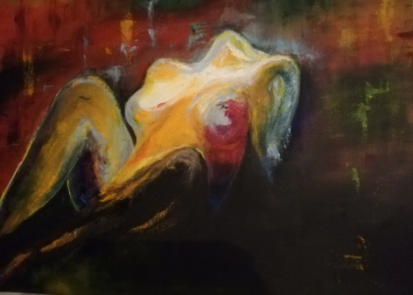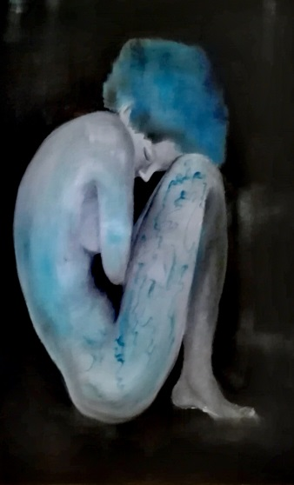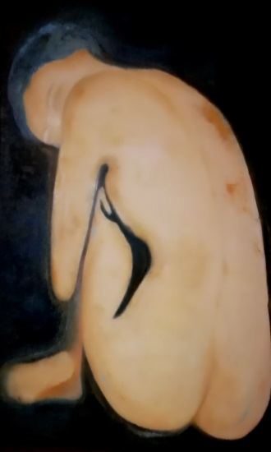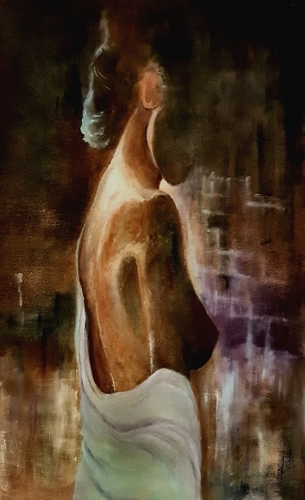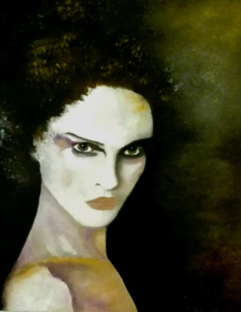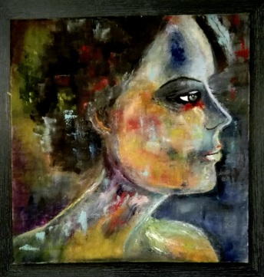
PERCORSO MOSTRA

1 – PASSIONE O FRAGILITA’ ?
2 – RITROVARSI DOPO LO SMARRIMENTO
3 – ESISTO
4 – NUDITA’ PURA
5 – FIERA SI ESSERE DONNA
6 – LO SGUARDO
7 – DONNA CON IL CAPPELLO ROSSO
8 – COLORI LONTANI
9 – DOLCEZZA STRANIERA
10 – MADRE MESSICANA
11 – MADRE PERUVIANA
12 – MADRE E FIGLIA
13 – CALORE AFRICANO
14 – IL VENTO TRA I CAPELLI
15 – DONNA DI KABUL
16 – COLORI D’ORIENTE
17 – THE WOMAN

Un percorso di un’anima che attraversa le stagioni dell’amore , del dolore e della rinascita…
Un’anima parlante che passa attraversa un pennello intriso di colori volando oltre la perfezione tecnica

